Programación energética semanal de la semana 10/17
Fecha: 02-03-2017.
El informe fue realizado con los datos vigentes al día 01/02/2017.

RESUMEN EJECUTIVO.

RESUMEN SEMANA ACTUAL
No se han producido precipitaciones de relevancia en ninguna de las cuencas.
La demanda ha sido extremadamente alta debido a la persistencia sobre Uruguay de un sistema de altas presiones que además ha producido que la generación eólica haya sido extremadamente baja. (Del orden de los 28 GWh equivalentes a un 13 % de factor de disponibilidad del parque instalado).
Durante la semana se ha exportado térmico a CAMMESA e incluso el jueves se comenzó a exportar térmico de origen biomasa.

1.2.- PERSPECTIVAS Y RESULTADOS PARA LA SEMANA ENTRANTE
Se espera una fuerte reducción de la temperatura a partir de mañana viernes y la semana entrante será con temperaturas máximas del orden de los 26 °C por lo que se espera una demanda mucho menor que la de la presente semana.
A su vez existen algunos pronósticos de precipitaciones para la cuenca del río Uruguay para el fin de semana.
Una unidad de Palmar saldrá por mantenimiento prolongado por PAM el 8/3.
Modelos
Se corrió un solo escenario con aportes calculados sin considerar precipitaciones puesto que CTM informo el miércoles casi sin diferencia los mismos. Ambos casos obtienen despachos similares.
OPERGEN/CPC
El caso libre despacha Terra a pleno (136 MW), y obtiene cotas de 35.4 m en SG y 38.9 m en Palmar. Obtiene un equilibrio entre Palmar y Salto Grande mientras que Terra es la unidad más barata.
SimSEE
El caso despacha Terra con una potencia media de 110 MW y obtiene cotas de 35.2 y 38.2 en SG y Palmar respectivamente. Obtiene un equilibrio entre las 3 centrales

Despacho propuesto
En función de los comentarios anteriores, de verificar no se va a vertido con los aportes informados hoy por CTM con lluvias de SG y teniendo en cuenta la baja relación potencia/volumen de Terra se propone el siguiente despacho:
- Terra a pleno (sin superar cota máxima de SG)
- Palmar para cota de 39.2
- Salto Grande cierra la demanda (con cota vista máxima de 35 m)

INTRODUCCIÓN.

PREVISIÓN DE TEMPERATURAS ACTUALIZADO AL MIERCOLES 01/03/2017 (PROXIMOS 10 DÍAS PARA MONTEVIDEO, FUENTE ACCUWEATHER)
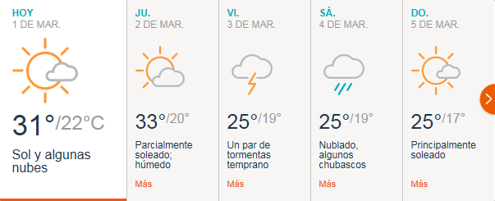
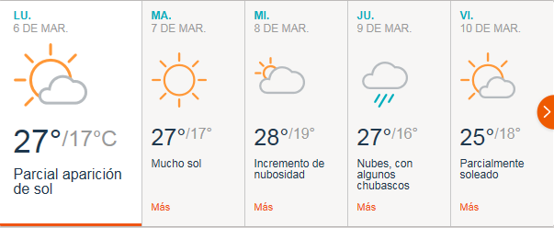

PREVISIÓN DE LLUVIAS.

PREVISIÓN LLUVIAS, ACUMULADAS PARA 5 y 7 DÍAS ACTUALIZADO EL DÍA 01/03/2017 (Fuente CEPTEC e INMET).

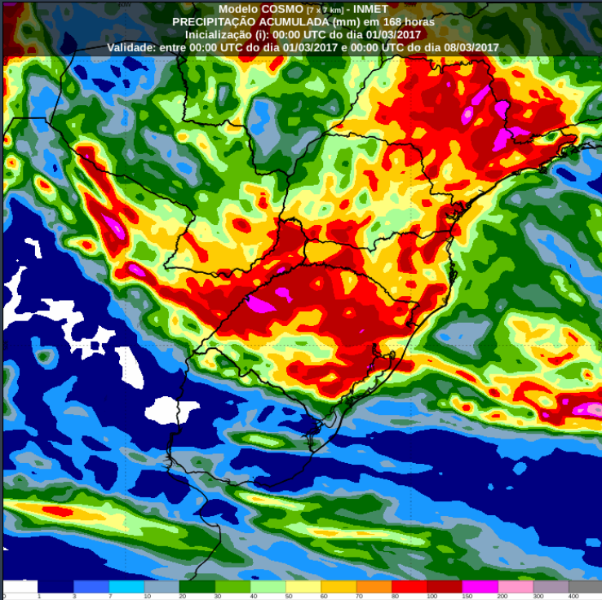
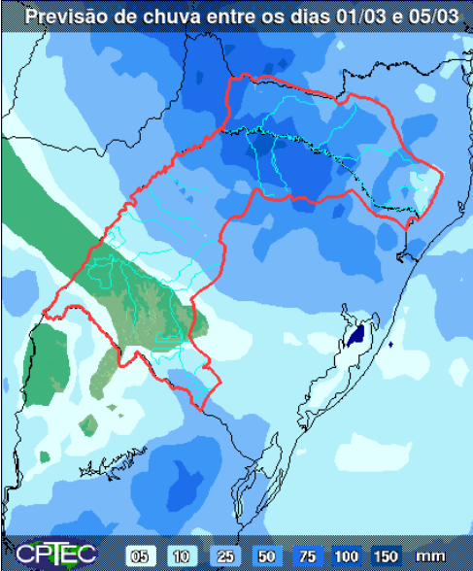

PREVISIÓN DE APORTES Y LLUVIAS PARA SALTO GRANDE (fuente CTM día 1/03/17).

LLUVIAS OCURRIDAS

LLUVIAS OCURRIDAS EN EL MES DE FEBRERO (SEGÚN SGE) EN LAS CUENCAS DEL RÍO NEGRO.
Prom. Hist. = Promedio acumulado histórico desde 1994.

LLUVIAS OCURRIDAS EN LOS ULTIMOS 7 DÍA, CUENCA DEL RÍO NEGRO

Nota: Datos actualizados al 01/03/2017 7:00 horas

PREVISIÓN DE GENERACIÓN EÓLICA PRÓXIMAS 240 HORAS DÍA VIERNES 24/2/17
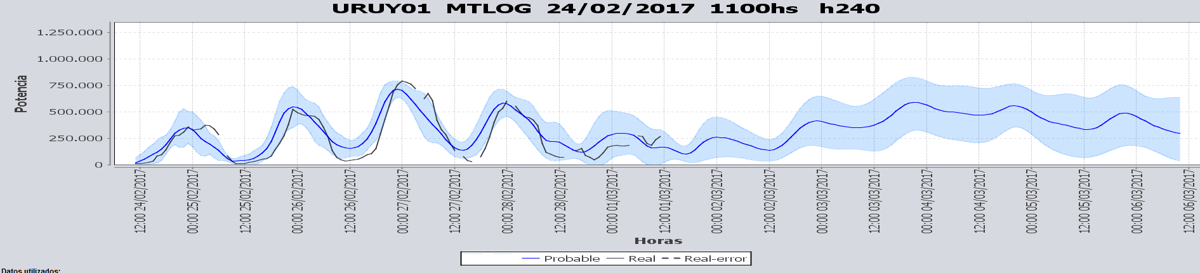
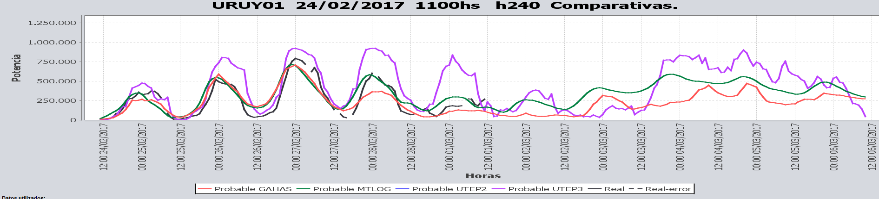

PREVISIÓN DE GENERACIÓN EÓLICA CORRESPONDIENTE AL MIERCOLES 01/03/17
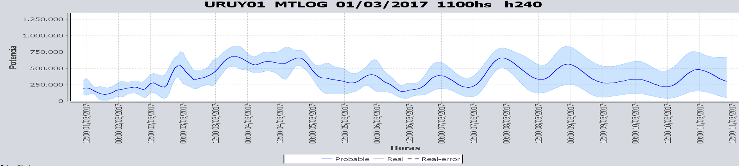
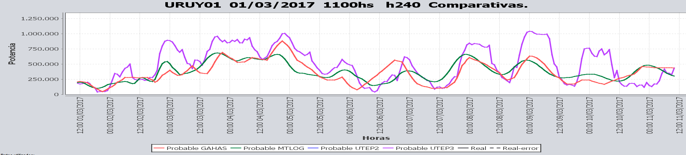

SEMANALES.

SEMANAL DE LA PRESENTE SEMANA (miércoles)
SEMANAL DE LA SEMANA PROXIMA

ANÁLISIS A REALIZAR.

MEDIANO PLAZO/OPERGEN:
Caso sin lluvias
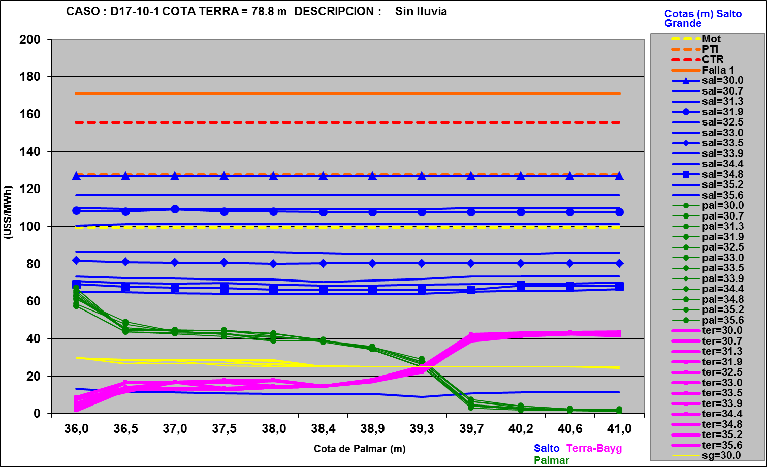

SIMULACION CORTO PLAZO

SIMULACION CORTO PLAZO CPC
Caso libre con aportes sin lluvia

SIMSEE:
Caso libre SE SLL.

ANALISIS MENSUAL
No aporta información al despacho.

DESPACHO POR CALIDAD DE ABASTECIMIENTO.
No corresponde.-

DISPONIBILIDAD DE COMBUSTIBLE.
No se prevén restricciones.

pRECIO SPOT.
El precio spot quedara determinado por la salida del modelo.

Valorización de los recursos hidráulicos
Los valores de agua para las centrales surgen del caso del SIMSEE con aportes con lluvia, observando que las tres centrales se encuentran en equilibrio y tomando el orden de despacho propuesto, los mismos son los siguientes:
- Bonete, Salto y Palmar 16.4 U$S/MWh.

CONCLUSIONES DE LOS ESTUDIOS REALIZADOS.

PERSPECTIVAS Y RESULTADOS PARA LA SEMANA ENTRANTE
Modelos
Se corrió un solo escenario con aportes calculados sin considerar precipitaciones puesto que CTM informo el miércoles casi sin diferencia los mismos. Ambos casos obtienen despachos similares.
OPERGEN/CPC
El caso libre despacha Terra a pleno (136 MW), y obtiene cotas de 35.4 m en SG y 38.9 m en Palmar. Obtiene un equilibrio entre Palmar y Salto Grande mientras que Terra es la unidad más barata.
SimSEE
El caso despacha Terra con una potencia media de 110 MW y obtiene cotas de 35.2 y 38.2 en SG y Palmar respectivamente. Obtiene un equilibrio entre las 3 centrales

Despacho propuesto
En función de los comentarios anteriores, de verificar no se va a vertido con los aportes informados hoy por CTM con lluvias de SG y teniendo en cuenta la baja relación potencia/volumen de Terra se propone el siguiente despacho:
- Terra a pleno (sin superar cota máxima de SG)
- Palmar para cota de 39.2
- Salto Grande cierra la demanda (con cota vista máxima de 35 m)

RECOMENDACIONES Y CONCLUSIONES.
Se presentaron en el punto anterior.

INTERCAMBIOS PROGRAMADOS PARA LA SEMANA 10

IMPORTACIÓN OCASIONAL (ARGENTINA).
No se prevé.

IMPORTACIÓN OCASIONAL (BRASIL).
No se prevé.

EXPORTACIÓN DE EXCEDENTES HIDRÁULICOS, SOLAR, EOLICA Y BIOMASA
No se prevé.

EXPORTACIÓN DE GENERACIÓN TÉRMICA.
No se prevé.

INTERCAMBIOS A TRAVÉS DE CONVERSORA DE MELO
No se prevé.

INTERCAMBIOS A TRAVÉS DE CONVERSORA RIVERA-LIVRAMENTO.
No se prevé.

INTERCAMBIOS A TRAVÉS DE GARABÍ.
No se prevé.

OTRAS FUENTES DE GENERACIÓN.
- No se dispone de información.

BOLSAS DE ENERGIA INTERCAMBIADAS.
- Uruguay debe al sistema brasileño de energía de vertimiento aprox. 0.3 GWh contabilizada hasta el 9/3/11.
- Durante la semana 49 del año 2009 se brindó apoyo a Brasil por un monto de 2128 MWh.
- El día 4/1/10 se brindó apoyo a Brasil por un monto de 19 MWh.
- Argentina debe a Uruguay una bolsa de energía de 230 MWh (a confirmar con datos de la última exportación).

INDISPONIBILIDADES y limitaciones DE UNIDADES DE GENERACIÓN.

INDISPONIBILIDADES DE UNIDADES DE GENERACIÓN.

LIMITACIONES DE UNIDADES DE GENERACIÓN.

PRINCIPALES TRABAJOS EN LA RED.
